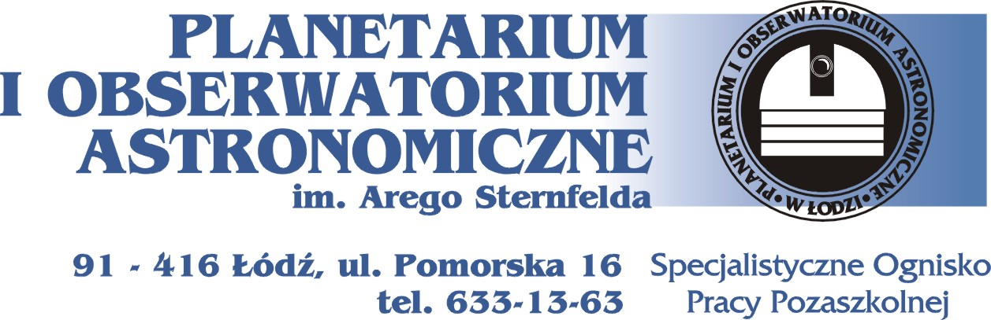

Dyrektor
i Rada Pedagogiczna
w miejscu

PiOA/ 42 /2011

Wzorem lat ubiegłych Specjalistyczne Ognisko Pracy Pozaszkolnej Planetarium i Obserwatorium Astronomiczne im. Arego Sternfelda w Łodzi serdecznie zaprasza do wspólnej realizacji podstaw programowych w nauczaniu, fizyki z astronomią, dzieci i młodzieży.
Ponad ćwierć wieku pracy łódzkiego planetarium dało doświadczenie w wychowaniu dzieci i młodzieży przez wiedzę o Wszechświecie, którą przekazujemy na naszych lekcjach.
Na stronie planetarium www.planetarium.toya.net.pl, znajdują się informacje:
- o prowadzonych przez nas zajęciach zawarte w Planie Tygodniowym
Zajęć,
- o podstawach programowych lekcji astronomii w przyrodzie, fizyce
i geografii,
- o konkursie fizyczno-astronomicznym oraz plastycznym.
Podczas lekcji astronomii podajemy aktualne osiągnięcia astronomii i astronautyki, które publikujemy na naszej stronie internetowej. Na życzenie, lekcje astronomii mogą być prowadzone w języku angielskim.
Serdecznie zapraszamy do udziału w konkursie fizyczno – astronomicznym na temat: „Fascynujące zjawiska astronomiczne- poszukiwania, obserwacje, prezentacje”.

W tym roku do organizacji konkursu astronomicznego przyłączyło się Stowarzyszenie Nauczycieli Fizyki Ziemi Łódzkiej, znane z organizacji konkursów fizycznych „Fascynująca Fizyka” dla szkół gimnazjalnych i ponadgimnazjalnych.
Celem konkursu jest inspirowanie dzieci i młodzieży do głębszego zainteresowania się astronomią, fizyką oraz geografią jako naukami empirycznymi oraz wykorzystywania poznanych praw i zasad. Chcemy, aby udział w tym konkursie był dla wszystkich uczestników pierwszym krokiem na drodze do poznania prawdy o Wszechświecie.
Laureaci konkursu (5 osób zaproszonych na Wojewódzkie Młodzieżowe Seminarium Astronomiczne) otrzymują cenne nagrody rzeczowe oraz zostają zaproszeni do udziału w specjalnie przygotowanym programie obserwacji astronomicznych w Planetarium i Obserwatorium Astronomicznym w Łodzi. Wyróżnieni uczestnicy otrzymują dyplomy uznania.
Dwóch uczestników zostanie również zgłoszonych do udziału
w Ogólnopolskim Młodzieżowym Seminarium Astronomiczno – Astronautycznym w Grudziądzu. Nagrodami w tym konkursie są cenne instrumenty obserwacyjne. Opiekunowie finalistów oraz szkoły otrzymują dyplomy uznania oraz listy gratulacyjne.
Bardzo proszę o rozpropagowanie idei konkursów wśród nauczycieli i uczniów. Proszę o zapoznanie się z zasadami konkursów, które umieszczone są na stronie planetarium: www.planetarium.toya.net.pl/informacja.htm .
Życzę owocnych sukcesów Państwa uczniom i wielu pozytywnych wrażeń.
W nadziei na dalszą współpracę proszę o przeczytanie niniejszego pisma na Radzie Pedagogicznej.

Łączę wyrazy szacunku.

Mieczysław Borkowski

Łódź, 24 sierpnia 2011 roku

